**INDICAÇÃO N° 773/2023**

**INDICO A IMPLANTAÇÃO DE ACADEMIA AO AR LIVRE NA ÁREA RESERVADA PARA ESPAÇO PÚBLICO, LOCALIZADA NA RUA GRACILIANO RAMOS, NO BAIRRO SANTA MARIA I, NO MUNICÍPIO DE SORRISO – MT.**

**CELSO KOZAK - PSDB,** vereador com assento nesta Casa, de conformidade com o artigo 115 do Regimento Interno, requer à Mesa, que este expediente seja encaminhado ao Exmo. Senhor Ari Lafin, Prefeito Municipal e a Secretaria Municipal de Obras e Serviços Públicos, **versando sobre a necessidade de implantação de academia ao ar livre, na área reservada para espaço público, localizada na Rua Graciliano Ramos, no Bairro Santa Maria I, no Munícipio de Sorriso – MT.**

**JUSTIFICATIVAS**

Considerando que os espaços públicos de lazer são fundamentais para a qualidade de vida de uma cidade, pois permitem inter-relações entre as pessoas, consequentemente entre moradores e visitantes;

Considerando que a implantação da academia para que os moradores possam se exercitar, trará benfeitorias e valorização para o bairro e beneficiará todos os moradores e visitantes. Vejamos:

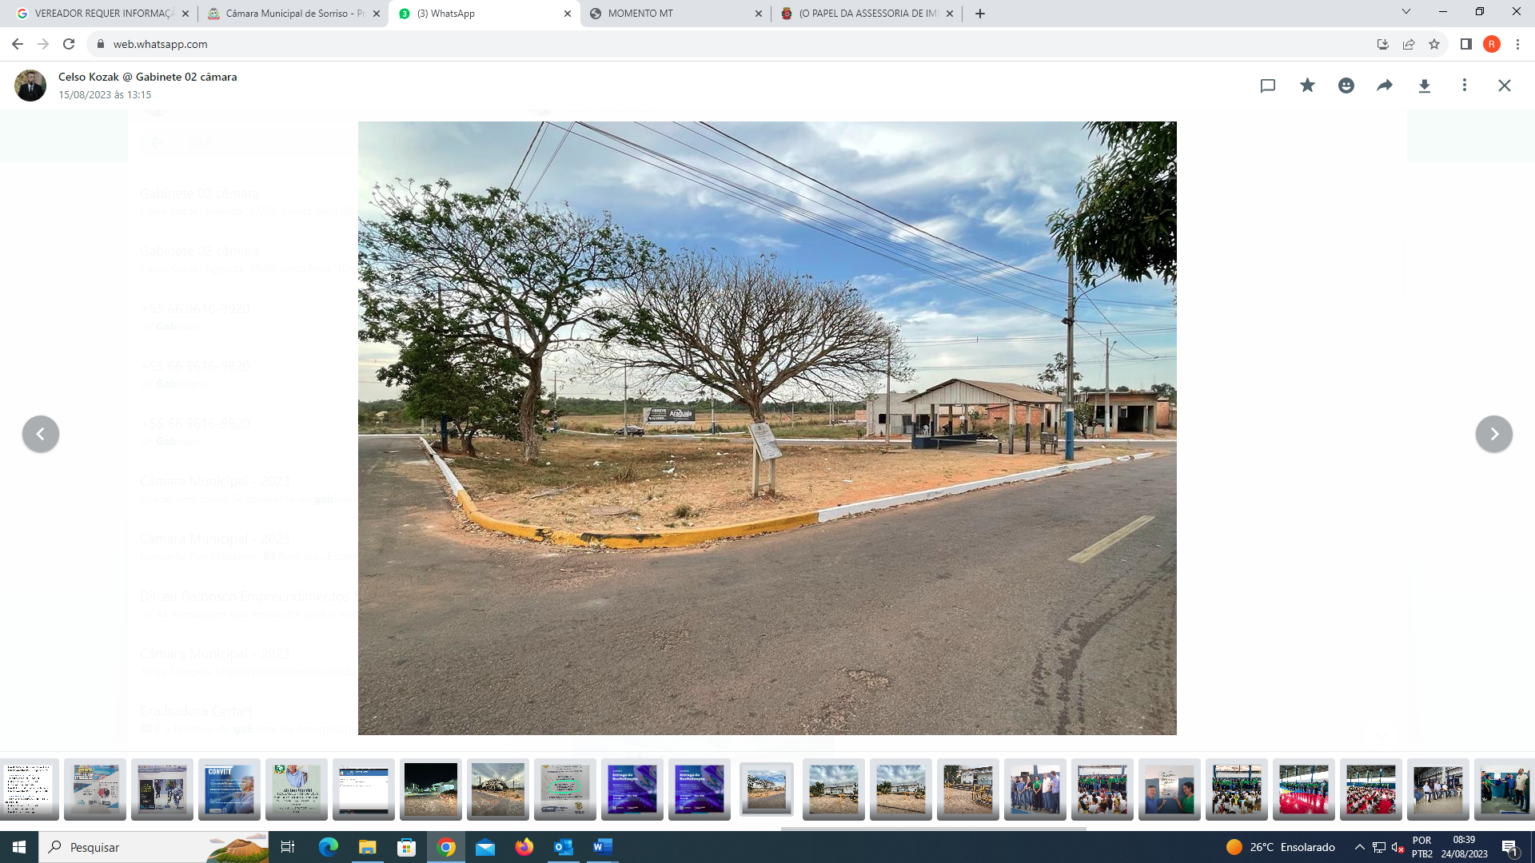

Considerando ser uma reivindicação dos munícipes residentes no referido Bairro, razão porque, faz-se necessária a presente indicação.

Câmara Municipal de Sorriso, Estado de Mato Grosso, em 15 de agosto de 2023.

**CELSO KOZAK**

**Vereador PSDB**